ИЗВЕЩЕНИЕ о наличии оснований для признания жилых домов пустующими
Место нахождения  пустующего дома | Характеристика пустующего дома
1 | 2
Лунинецкий район,  аг. Большие Чучевичи,  ул. Советская,  д. 1  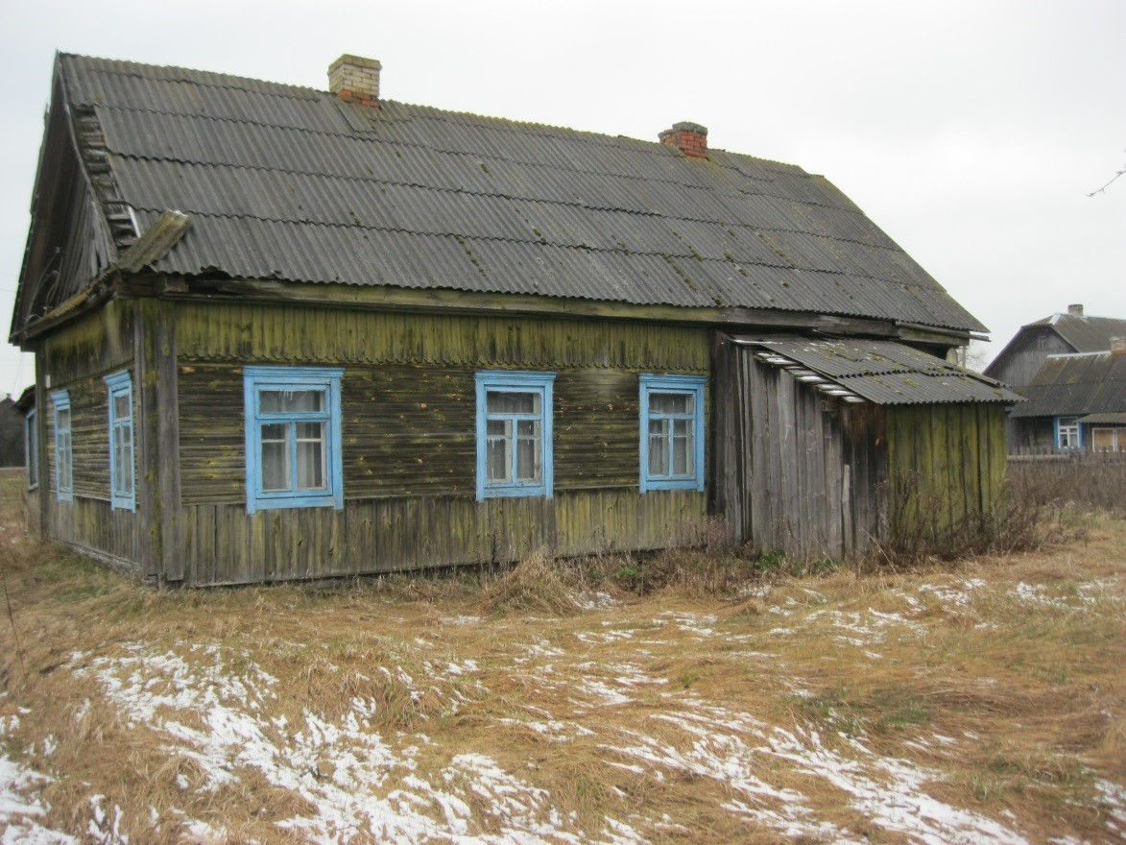 | Данный дом принадлежал на праве собственности Лебедеву Р.Н.  Лица, имеющие право пользования пустующим домом – Макарук С.Р.  Более 15 лет в доме никто не проживает. Жилищно-коммунальные услуги, расходы за электроэнергию, не оплачиваются, а также не выполняются требования об обязательном страховании строений. Размер пустующего дома 7,00х9,00 м, общая площадь пустующего дома 64,0 кв.м., год постройки - 1946, материал стен – деревянный брус, одноэтажный. По визуальному осмотру дом не находится в аварийном состоянии. Жилой дом расположен на земельном участке площадью 0,20 га. Земельный участок не зарегистрирован.
Лунинецкий район,  д. Кормуж,  ул. Ленина,  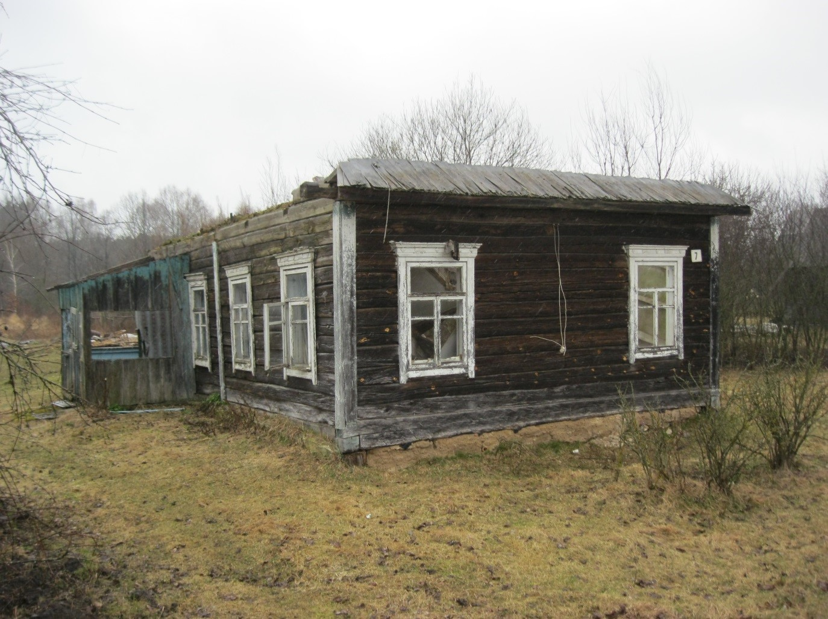  д. 7 | Данный дом принадлежал на праве собственности Насене А.Н.  Лица, имеющие право пользования пустующим домом – Курак М.А.  Более 15 лет в доме никто не проживает. Жилищно-коммунальные услуги, расходы за электроэнергию, не оплачиваются, а также не выполняются требования об обязательном страховании строений. Размер пустующего дома 10,0х5,00 м, общая площадь пустующего дома 50,0 кв.м., год постройки - 1964, материал стен – деревянный брус, одноэтажный. По визуальному осмотру дом находится в аварийном состоянии (отсутствует кровля). Жилой дом расположен на земельном участке площадью 0,20 га. Земельный участок не зарегистрирован.
Лунинецкий район,  д. Малые Чучевичи,  ул. Трудовая,  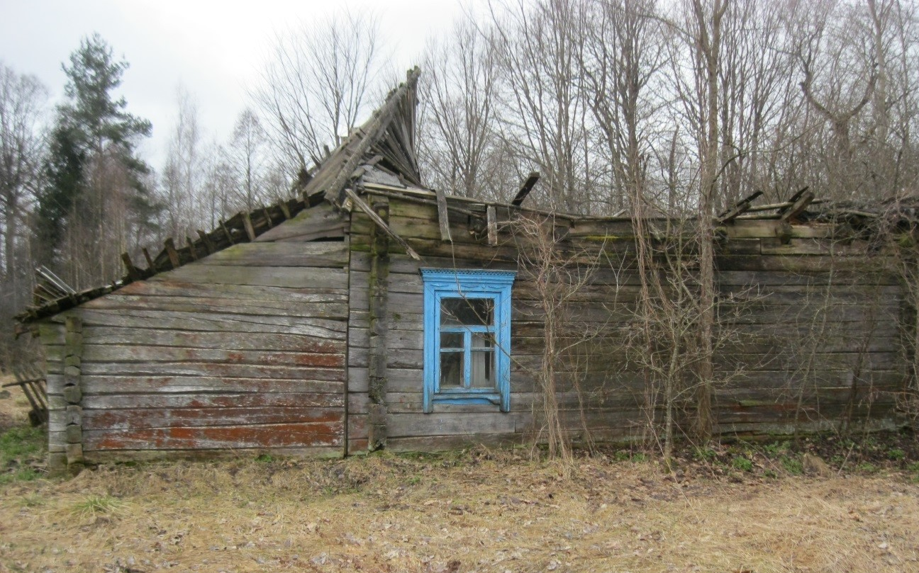  д. 4 | Данный дом принадлежал на праве собственности Гнедько П.С.  Лица, имеющие право пользования пустующим домом – Гущеня А.С.  Более 11 лет в доме никто не проживает. Жилищно-коммунальные услуги, расходы за электроэнергию, не оплачиваются, а также не выполняются требования об обязательном страховании строений. Размер пустующего дома 5,00х7,00 м (пристройка к дому 2,5х5,00 м), общая площадь пустующего дома 48,0 кв.м., год постройки - 1958, материал стен – деревянный брус, одноэтажный. По визуальному осмотру дом находится в аварийном состоянии (разрушена кровля). Жилой дом расположен на земельном участке площадью 0,40 га. Земельный участок не зарегистрирован.

К сведению всех лиц, имеющих право владения и (или) пользования данными домами.
Чучевичский сельский исполнительный комитет объявляет о поиске правообладателей - лиц, имеющих право владения и пользования вышеуказанными жилыми домами.
В случае Вашего намерения использовать вышеуказанный дом для проживания, Вам необходимо в срок не позднее одного месяца с момента опубликования настоящего извещения, предоставить в Чучевичский сельский исполнительный комитет (225656, ул. Советская, 6/2, аг. Большие Чучевичи, Лунинецкий р-н, Брестская обл., тел./факс 8 (01647) 98-623, адрес электронной почты chuchselisp@brest.by), - уведомление о намерении использовать жилой дом для проживания (далее – Уведомление), а также в течении одного года принять меры по приведению жилого дома и земельного участка, на котором он расположен, в состояние, пригодное для использования их по назначению (целевому назначению), в том числе путем осуществления реконструкции либо капитального ремонта жилого дома (далее – приведение в пригодное состояние).
Уведомление подается Вами лично либо Вашим законным представителем, или направляется по почте заказным почтовым отправлением, либо нарочным (курьером), либо по электронной почте или факсимильной связи с приложением копии документа, удостоверяющего личность лица, которое предоставляет уведомление, а при предоставлении уведомления Вашим представителем – дополнительно копии документа , удостоверяющего личность Вашего представителя, и документа, подтвреждающего его полномочия.
К уведомлению прилагаются также копии документа, подтверждающего принадлежность жилого дома на праве собственности либо ином законном основании, а наследникам, фактически принявшим наследство, но не оформившими прав на жилой дом, уведомление может быть подано при условии предоставления документов, подтверждающих фактическое принятие наследства.
При наличии уважительных причин препятствующих подаче уведомления и приведению жилого дома и земельного участка в пригодное состояние, Вы должны уведомить Чучевичский сельский исполнительный комитет лично или заказным почтовым отправлением, либо нарочным (курьером), либо по электронной почте или факсимильной связи не позднее одного месяцев со дня опубликования настоящего извещения.
Не предоставление уведомления в срок, а также непринятие указанных в настоящем извещении мер по приведению в пригодное состояние в установленный срок являются отказом от права собственности на жилой дом.

